THỦ THUẬT NONG DA QUI ĐẦU
Đại cương
Hẹp da qui đầu là tình trạng da qui đầu không thể tụt xuống hoàn toàn đến khấc qui đầu. Theo định nghĩa này, có đến hơn 90% bé trai dưới 12 tháng tuổi hẹp da qui đầu, tình trạng này được xem như hẹp da qui đầu sinh lý, tỷ lệ này chỉ còn dưới 10% sau 24 tháng tuổi.
Chỉ định tuyệt đối cắt da qui đầu trong những trường hợp hẹp da qui đầu có biến chứng BXO (balanitis xerotica obliterans) – xơ chai qui đầu chít hẹp miệng sáo (hình 1).
Chỉ định nong da qui đầu kết hợp kem bôi có chứa corticoid được xem như chọn lựa đầu tiên trong phần lớn các trường hợp có hẹp da qui đầu (hình 2).
Mục tiêu thủ thuật
Làm tăng khả năng tụt da qui đầu dần dần theo thời gian. Việc cố gắng tụt thật mạnh da qui đầu xuống đến khấc qui đầu trong lần đầu tiên là không cần thiết.
Dụng cụ
Thuốc tê: có thể dùng dạng xịt hay gel, thường dùng là Lidocain 10%. (hình 3)
Kềm thủ thuật: Mosquito hay Halsted dùng để tách dính da qui đầu (hình 4)
Dung dịch NaCl 0.9%.
Gạc sạch. Kem bôi chứa Corticoids.
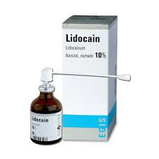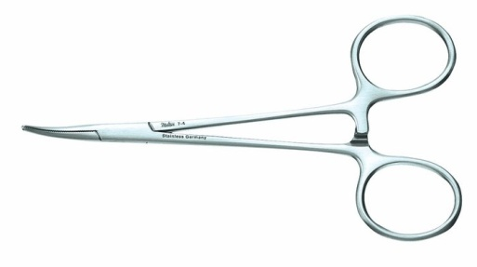
Thực hiện
Giải thích với thân nhân bệnh nhi về những tình huống có thể xảy ra trong và sau nong da qui đầu.
Tư thế: nằm ngửa, hai chân duỗi.
Bộc lộ bộ phận sinh dục.
Xịt thuốc tê lên vùng da qui đầu, chờ 1-2 phút rồi tiến hành nong.
Dùng ngón cái và ngón trỏ hai bàn tay tụt da qui đầu xuống từ từ, bắt đầu tụt từ da ở gốc dương vật, tránh tụt ngay từ da qui đầu. Tiếp tục lận qui đầu lên dần dần cho đến khi nhìn thấy miệng sáo rõ ràng.
Đối với những trường hợp da qui đầu dính nhiều khó tụt, có thể dùng đến kềm Mosquito hay Halsted để tách dính nhẹ nhàng da qui đầu.
Trong lúc tiến hành nong sẽ đánh giá khả năng tụt được của da qui đầu, ngưng thủ thuật khi bắt đầu có chảy máu da qui đầu.
Trong trường hợp tụt được xuống được đến khấc qui đầu, vệ sinh, lấy kén bã quanh khấc qui đầu bằng NaCl0.9%. (hình 5)
Bôi kem chứa corticoids lên vùng qui đầu và da qui đầu sau khi nong.
Kéo da qui đầu lên lại vị trí bình thường.
Hướng dẫn người nhà:
Để người nhà thực hiện lại, kiểm tra thao tác.
Những vấn đề sau nong da qui đầu (chảy máu, phù nề, bí tiểu) và cách xử trí
Nong da qui đầu cho bé 1-2 lần/ngày.

